Techninės specifikacijos priedas Nr. 2

- Konteinerių informaciniai lipdukai ir jų klijavimo vietos.

Informacinis lipdukas ne mažesnis kaip A4 formato*
Antžeminiams stumdomiems 0,12 ir 0,24 m³ Žaliųjų atliekų konteineriams.
210 mm

Informacinis lipdukas

297 mm

Konteinerio identifikacinis numeris, skirtas visų tipų konteineriams
150 mm
Konteinerio identifikacinis numeris

60 mm

*Informacinis lipdukas gali būti spalvinis.

Informacinio lipduko vizualizacija (kai bus pateiktas informacinis lipdukas, jis bus pridėtas prie šio priedo)

- Informacinio ir konteinerio numerio lipduko klijavimo vieta
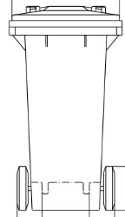
0, 12 ir 0,24 m³ antžeminių stumdomų konteinerių informacinių lipdukų klijavimo pavyzdys
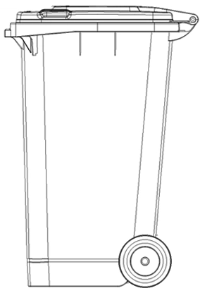

Informacinis lipdukas

Konteinerio identifikacinis numeris

